Заседание клуба ЛГ, ноябрь 2018

Обзор книги «Любить природу через турпоходы», авторов Владимира и
Валентины Рогальниковых.

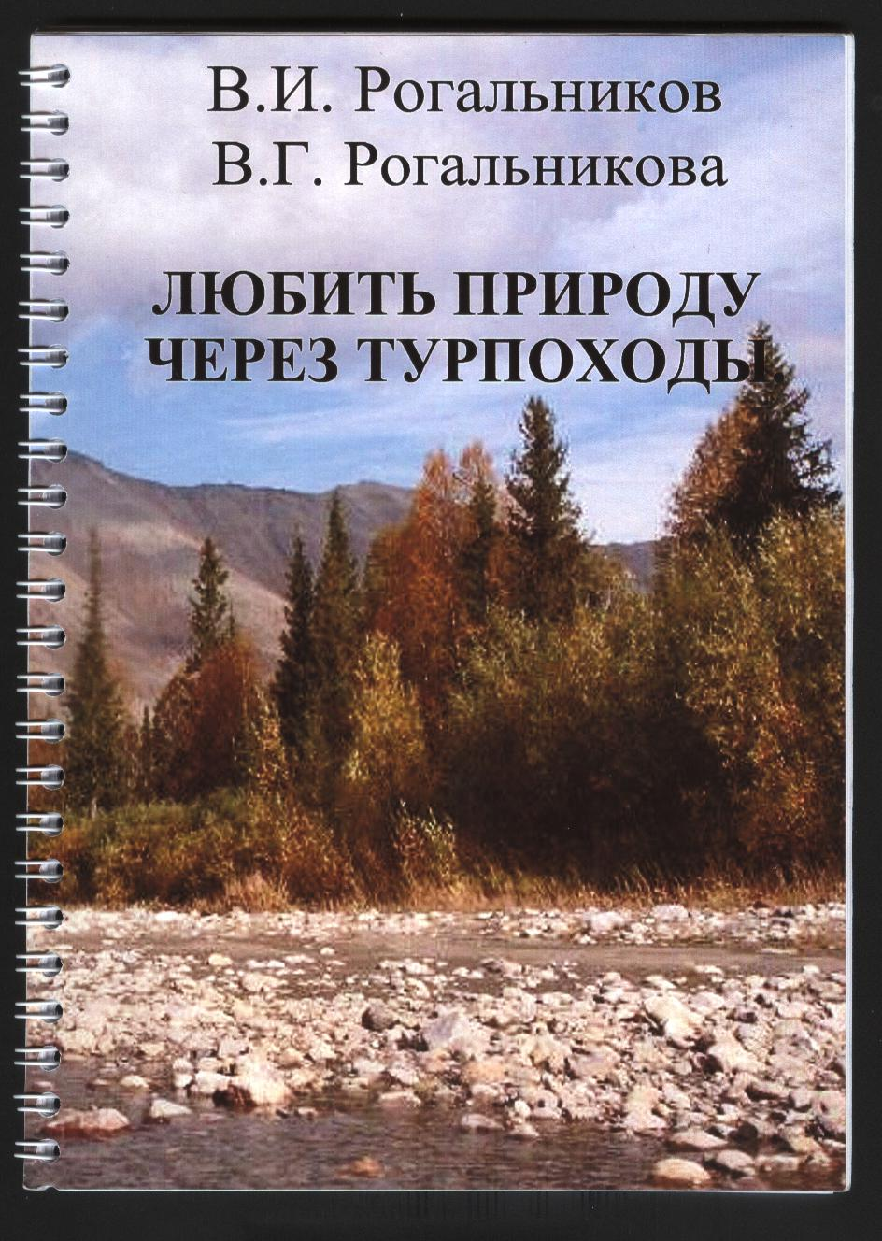
Данная книга составлена на основе дневниковых записей, фотографий и схем маршрутов туристических походов семьи Рогальниковых, стихотворений Владимира Ивановича.

Желание воочию в подробностях узнать о достопримечательностях нашего края возникло после прочтения книги Сергея Афанасьевича Торопова «Сто путей, сто дорог», краеведа, руководителя Пермской областной станции «Юный турист».

Во время первого длительного путешествия их дочкам было: Лене – 11, Свете – 9 лет, Тане – 3 года. Цель туристического похода направлена на знакомство детей с родным краем, закаливание здоровья, привитие навыков выживания в полевых условиях и любви к природе, умению её ценить и беречь.

Книга разделена на две части: «Летние туристические походы» и «Зимние туристические походы». В каждой главе представлены подробные ежедневные отчёты о пройденном этапе маршрута.

В летних пешеходных походах туристы побывали в Кунгурской и Зуятской ледяных пещерах, на Камне Лобач (река Сылва), Камне Ермак, мысе Лопата (Заказник «Предуралье»), горе Спасской.

Зимние походы на лыжах пройдены по туристическим маршрутам Чусовского и Кунгурского районов.

Книга предназначена для широкой аудитории, познавательна и интересна не только для туристов, но и для тех, кто не может по каким-либо причинам совершить путешествие. Возможно, послужит «эстафетной палочкой» и методическим пособием для будущих туристов. Жаль, что выпущена она небольшим тиражом. Познакомиться с книгой можно будет в Добрянской библиотеке.

Презентация сборника стихов «Я та… Я другая…»

Выпуск сборника приурочен в первой годовщине со дня смерти автора Дарьи Смирновой.

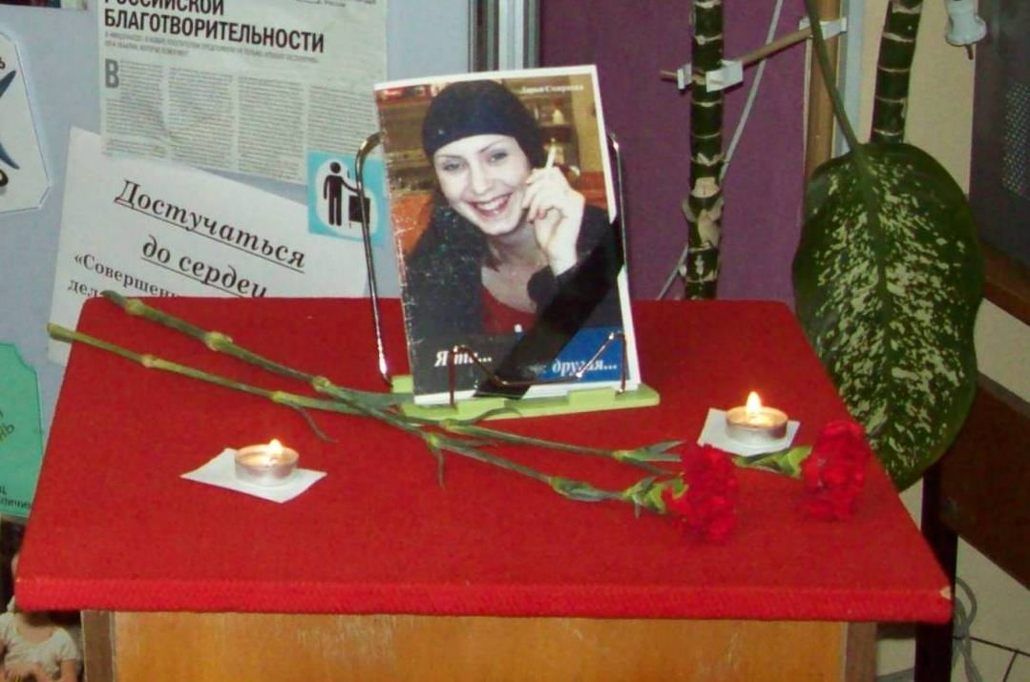
Неординарность Даши, как личности эмоционально-самобытной, с ярко выраженными лидерскими качествами, проявлялась уже в детском саду. Как многие талантливые люди, она была разнопланова в своих увлечениях, пыталась объять необъятное, использовала нестандартные решения, как в творчестве, так и жизни. И эту свою непохожесть Даша чувствовала до боли остро, пыталась скрыть под маской беспечности, но внутреннее противостояние не принимало компромиссов, поэтому часто возникали конфликтные ситуации, из которых она не всегда выходила победителем.
Неудовлетворённость и несогласие находили выход в ключевых фразах её стихотворений:

Я пишу потому, что мысли хотят жить...
Я дышу оттого, что живая.
Вы хотите знать, кто я?
Я та... Я другая...
Снег... очень медленно падает снег.
Ты человек... и я человек...
Мы вошли в этот мир:
Кто-то желанно, а кто-то не очень,
Кто-то застенчив, а кто-то заносчив...
Снег... почему-то я вижу лишь снег...
Он человек... Он? Человек?!
Можно, я стану тающим снегом,
Чтобы не быть ТАКИМ человеком.

Дарья имеет яркий авторский голос, отличный от других и формой построения, и чётко сформулированной мыслью в нестереотипных образах, в точно подобранных сравнениях. Произведения Дарьи порой пафосны, но наполнены мудростью, глубиной суждения, отражающие её мировоззрение и отношение к антуражу.

Кто ты? И кто я? Кто нас может понять?
Понимание... это вообще очень дорого...
Ты видишь пространство, а я им дышу.
Пойми, это моя дорога.
Ты жизнью живёшь, а я люблю жить!
Ты воздух вдыхаешь, а я им дышу,
Ты просто плывёшь, а я люблю плыть!
Ты видишь пространство, а я им живу.

Многие самодеятельные авторы в начале творческого пути не знают правил и техники построения, поэтому допускают в произведениях путаницу в размерах и рифмах, формах изложения. Не стала исключением и Дарья, хотя даром обладала, несомненно, весомым. Но ярко выраженная психологическая нагрузка в её верлибрах оправдывает форму: стихи яркие, эмоциональные, лаконичные.

"Мне очень сладко
в коконе жилось:
тепло, уютно, сухо, мило!"
Решение такое пронеслось
в сужденьях бабочки красивой.
Так рассуждала бабочка, порхая,
шуршали её крылья в этот миг,
и светом был залит весь мир без края.
Передавайте этой бабочке привет!
А хорошо лишь там,
где нас уж нет.

Господь для чего-то даёт возможность творческим людям выразить свои наблюдения, переживания в различных видах искусства. Наверное, для того, чтобы они выполнили возложенную на них миссию на Земле, получили уроки, как положительные, так и отрицательные, способствующие совершенствованию Души, ибо многие из одарённых, страдая от неудовлетворённости и не реализации, поддаются пагубными привычкам, затягивающих глубоко и надолго, с тяжёлыми последствиями для личности и окружающих её людей, и не каждый находит в себе силы выбраться из этой ямы.

Полубоги? Да нет! Получерти!
До чертей-то и то далеко.
Ты подумай: вверх-вниз по начертанной,
и ни-ни! Это ведь нелегко!

Кто сказал, что бездонны очи?
Не бездонны они, пусты!
Загляни в них, когда захочешь,
не найдешь ты там красоты.

Не изящной, гибкой походкой,
а ползком, раздирая в кровь
свои пальцы, колени и глотки
возвращаемся мы вновь и вновь.

За нирваной? Да нет! По привычке!
Потому, как не в силах сыскать
в глубине своих душ отмычку
к двери счастья, ети её мать!

Сегодня мы проводим презентацию сборника по сигнальному экземпляру, тираж определим по количеству заявок. Если кто-то пожелает добавить в свою библиотеку книгу Дарьи Смирновой, обратитесь к Татьяне Снецкой. Познакомиться с творчеством автора можно на сайте Стихи.ру –Дарья Смирнова 3.

Обзор ежегодного альманаха «Литературная гостиная» № 9. 2018 г.

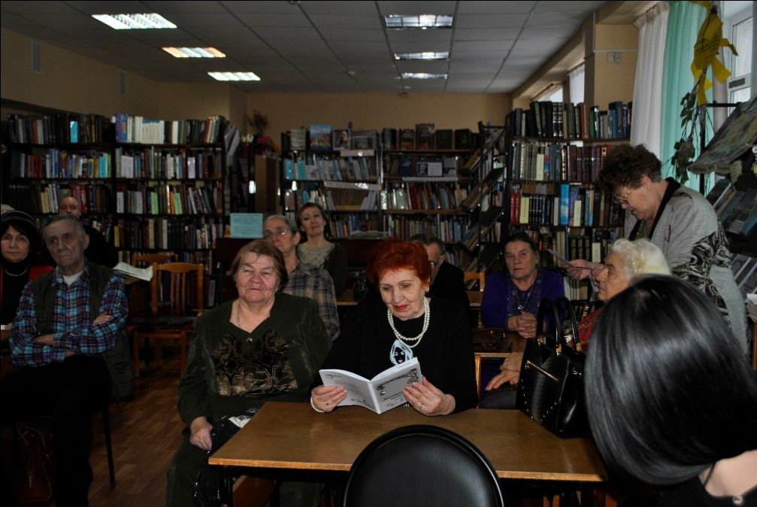
В альманах вошли произведения 38 авторов.
Из них: до 20 лет – 5
От 20 до 60 – 18
Свыше 60 лет – 15
Средний возраст – 46 лет.

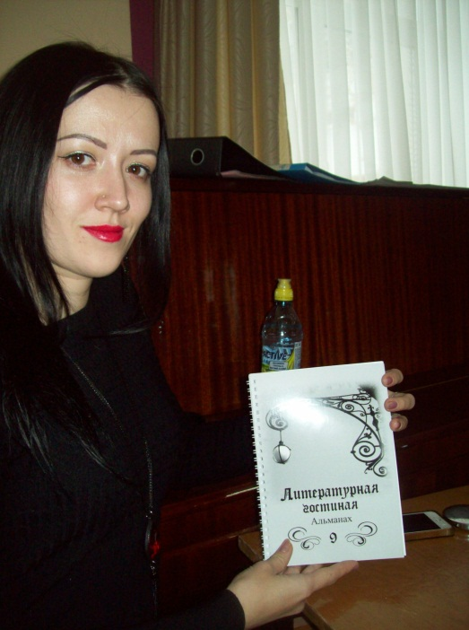

Альманах выпущен форматом А 5, объём –88 страниц, из них: 15 цветных.

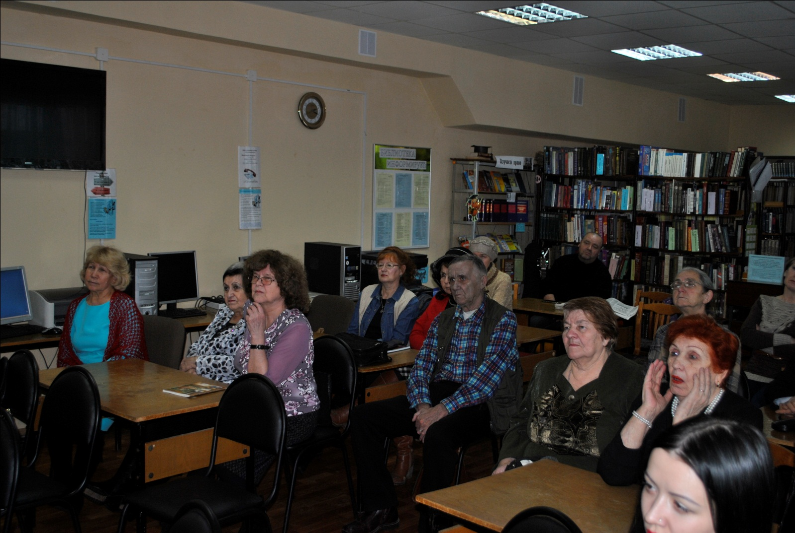

Произведения написаны в различных жанрах и формах построения, широк диапазон тематик. Иллюстрации к стихам выполнены Екатериной Дроздовой.

Познакомиться с девятым номером и предыдущими альманахами можно в читальном зале городской библиотеки.

